石 家 庄 铁 道 大 学
实 验 报 告
课程名称： 程序设计技能训练 计算机科学与技术 系 信1901-4 班
实验者姓名 闫竞存 实验者学号 20194127
实验日期 2020 年 7 月 10 日 指导教师 赵文彬
实验项目2：学生成绩管理程序（标准模板库）
- 题目要求
设计一个菜单驱动的学生成绩管理程序。输入学生的基本信息，包括学生的学号、姓名、数学、语文、英语等信息，实现如下管理功能：
（1）创建功能：创建存储学生信息的文件，文件路径和文件名可以输入。
（2）文件导入： 输入文件路径和文件名读取文件内全部学生信息，需要判断文件是否存在。
（3）显示功能：全部学生记录的显示
（4）输入功能：一次输入n位同学的基本信息，n可以输入。
（5）删除功能：按学号删除一位学生记录。
（6）修改功能：按学号修改一位学生记录。
（7）查找功能：按学号查找学生记录。
（8）汇总功能：计算学生的平均分和总分。
（9）排序功能：按学号或总分进行升序或降序排序。
（10）导出功能：将学生信息输出到文件中。
（11）插入功能：可根据需要添加n位学生信息到指定位置，n可以输入。
输出菜单形式如下：
学生成绩管理系统：
1 创建
2 导入
3 显示
4 输入
5 删除
6 修改
7 查询
8 汇总
9 排序
10 导出
11 插入
12 退出
请选择：
程序要求：
（1）使用结构体StudentInfo定义学生基本信息：学号、姓名、数学、语文、英语。
（2）使用类StudentManage实现学生成绩管理，私有属性包括学生结构体Vector，函数实现以上功能。

- 设计方案

更新日志：

因为本题基本与第一题相似，故用STL对第一题进行了整体改进。
- 学生管理系统中的教学班/教学班中的学生/学生的课程成绩存储方式改为map容器：教学班map<班级名，教学班类>，学生map<学号，学生类>，成绩，map<科目名称，分数>
- 增添全局变量vector<string> AllStudent;存储学生的学号用来查重
- 增添了“增加和删除教学班”功能。
- 增添了“为教学班增加和删除学科”功能，不同教学班可以有不同的学科。
- 增添了学生的班名次，级名次属性（按照平均分排名）。
- 可以按照班级查看成绩，也可以一次性查看所有成绩。
- 对类的结构和相关的函数进行了重构。
- 大部分功能由“教学班”层次实现，“学生管理系统”层次只是做一些前置工作。
- 函数功能细分，尽量降低了代码的耦合度。
- 对数据进行完全的封装，并添加了set和get函数。
类图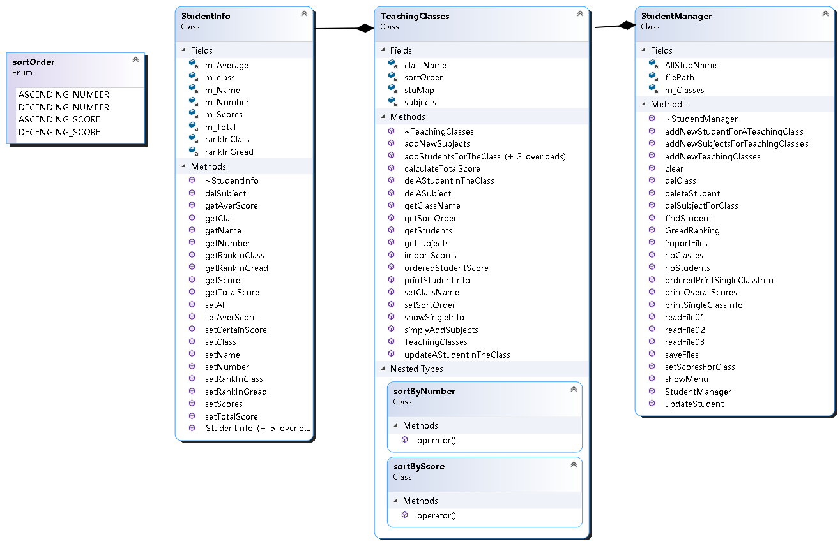
类图原图片：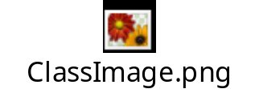

用例图
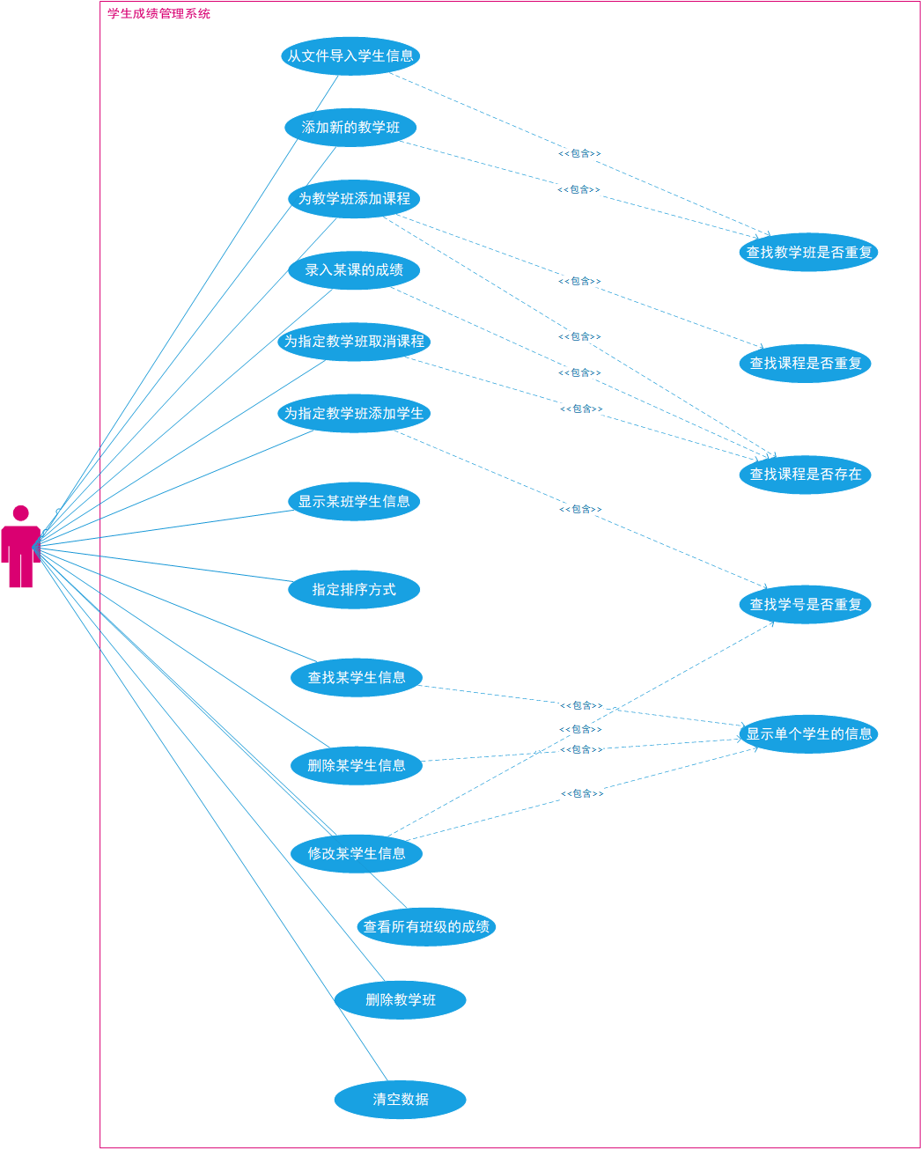

流程图
由于set和get函数内容相似，所以放在了一张图中，就不再单独展示了。
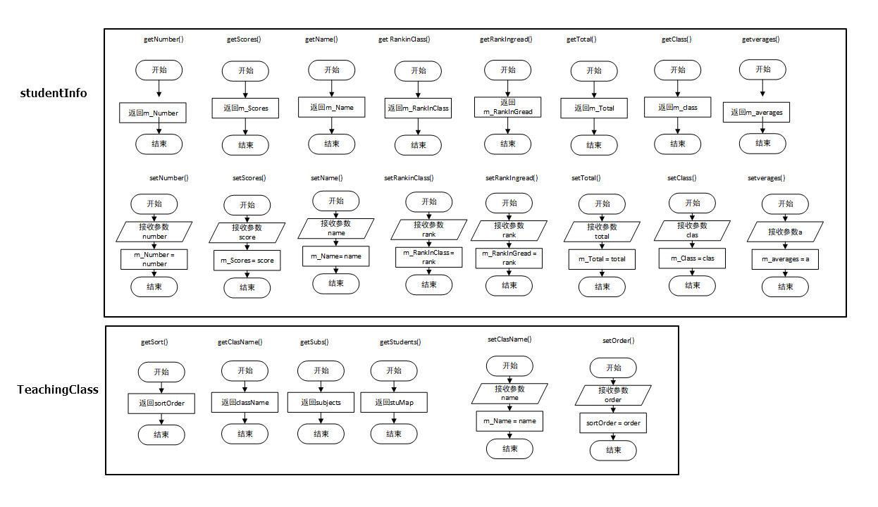
原图：

StudentManager类：
void importFiles(); // 功能 ：从文件导入学生信息
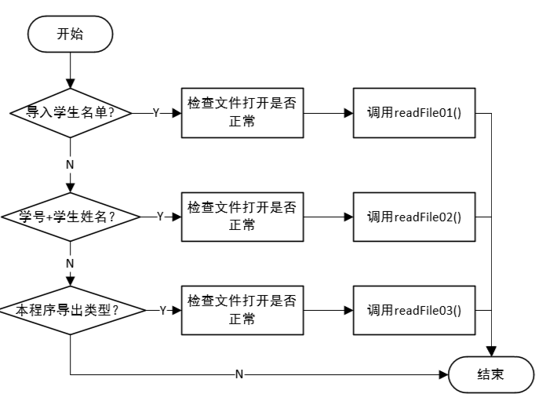
void readFile01(string fileName);
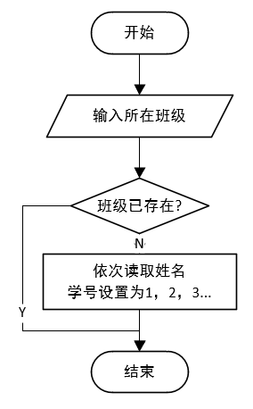
void readFile02(string fileName);
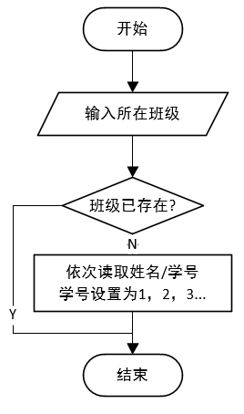
void readFile03(string fileName);

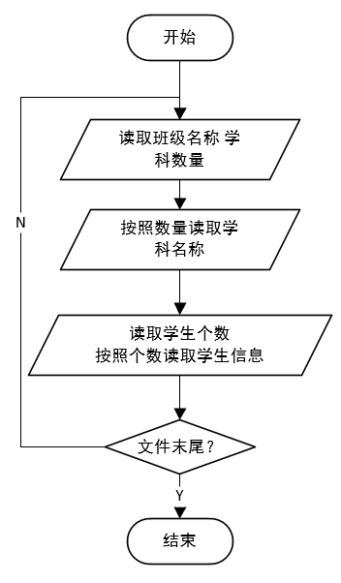
void saveFiles(); // 功能 ：存档
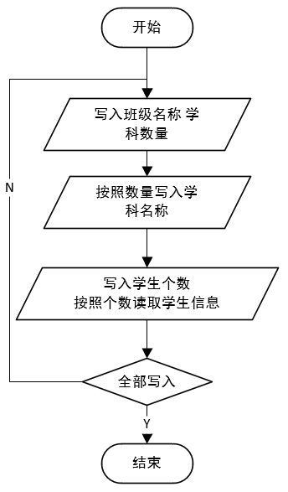
void addNewTeachingClasses(); // 功能 ：增加新的教学班
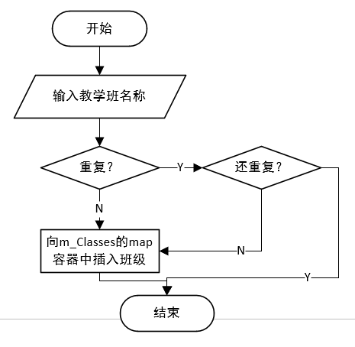

void addNewSubjectsForTeachingClasses(); // 功能 ：为教学班增加新的课程
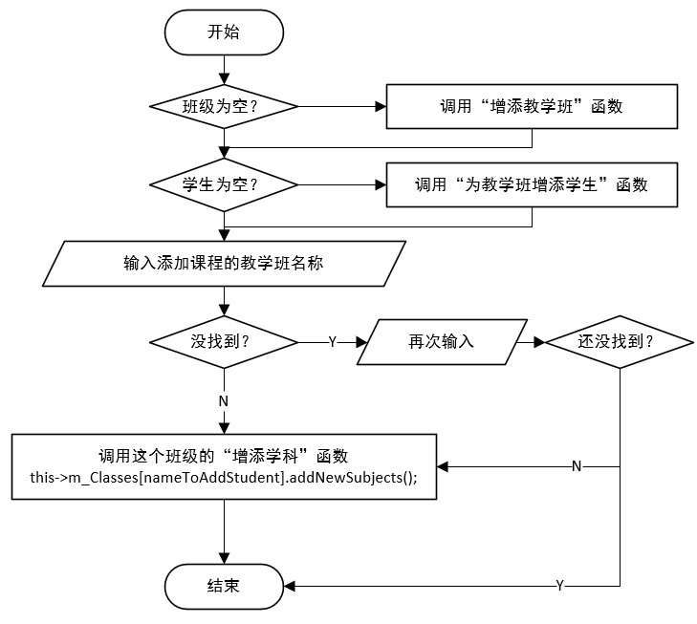

void delSubjectForClass(); // 功能 ：为某个教学班取消某课程
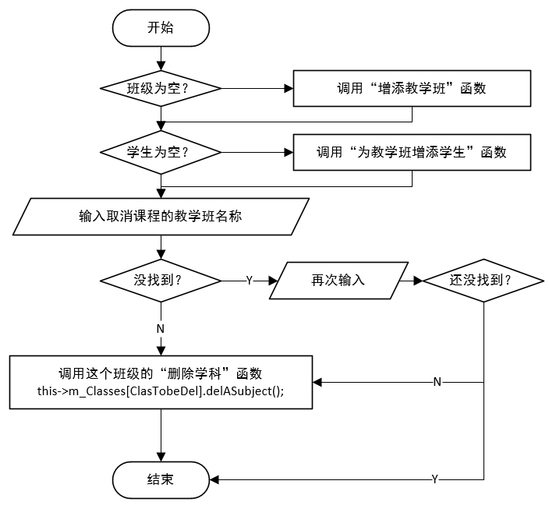
void addNewStudentForATeachingClass(); // 功能 ：为指定班添加学生
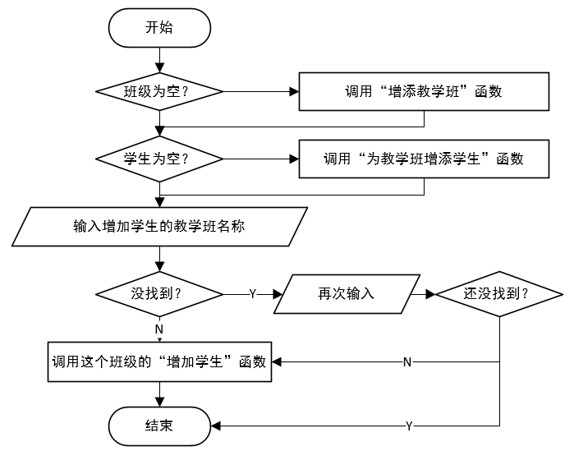
void printSingleClassInfo(); // 功能 ： 显示出某教学班全部的学生成绩
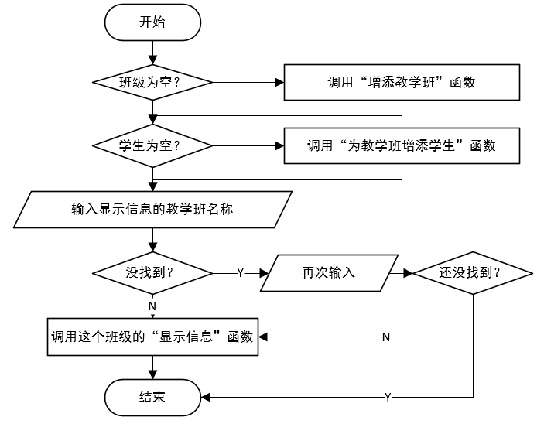
void orderedPrintSingleClassInfo(); // 功能 ：指定某教学班的学生排序方式
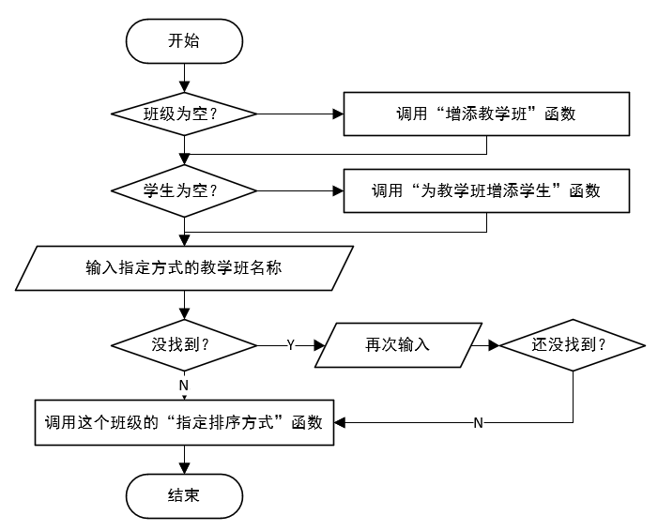
void findStudent(); // 功能 ：查找学生信息
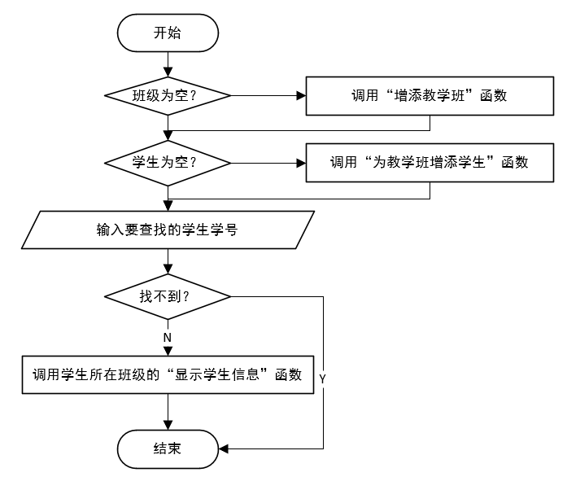
void deleteStudent();// 功能 ：删除学生信息
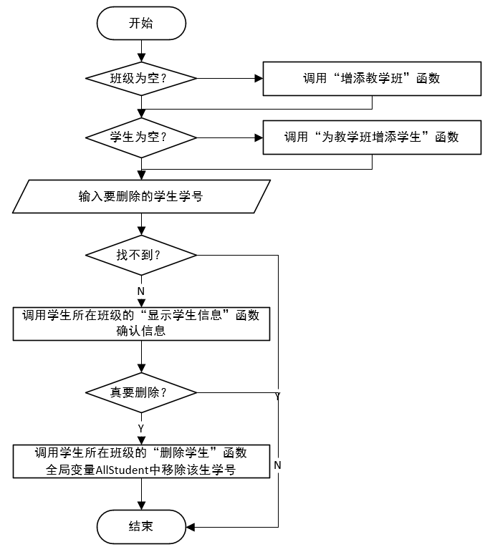
void updateStudent();// 功能 ：更新学生信息
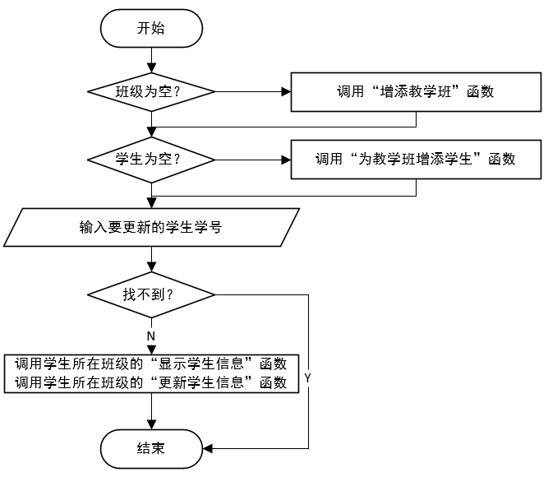
void GreadRanking(); //功能 ：年级排名
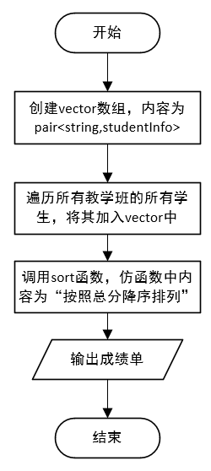

void printOverallScores(); //功能 ：年级成绩单
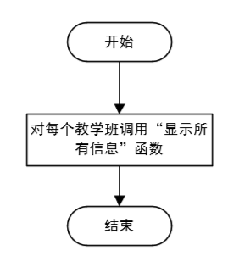
void setScoresForClass(); //功能：录入某门课的成绩
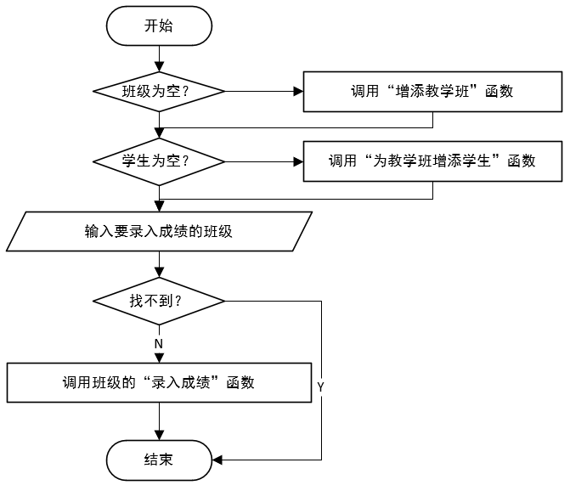

void delClass(); //功能：删除教学班
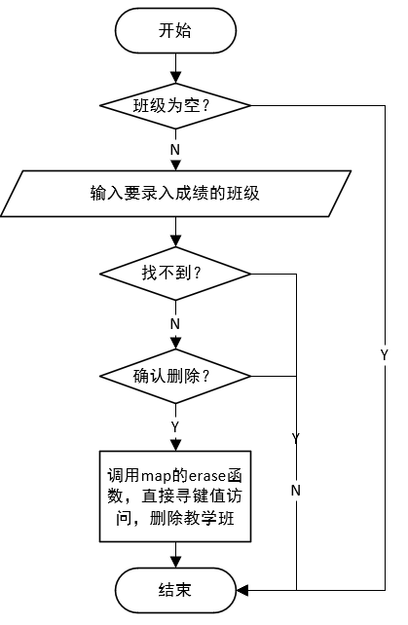
void clear(); //功能：删库跑路
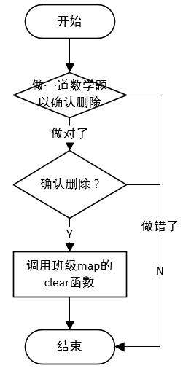

TeachingClass类：
void showSingleInfo(string number); //输出学号为number的学生的信息
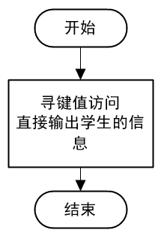
void orderedStudentScore(); //指定排序规则
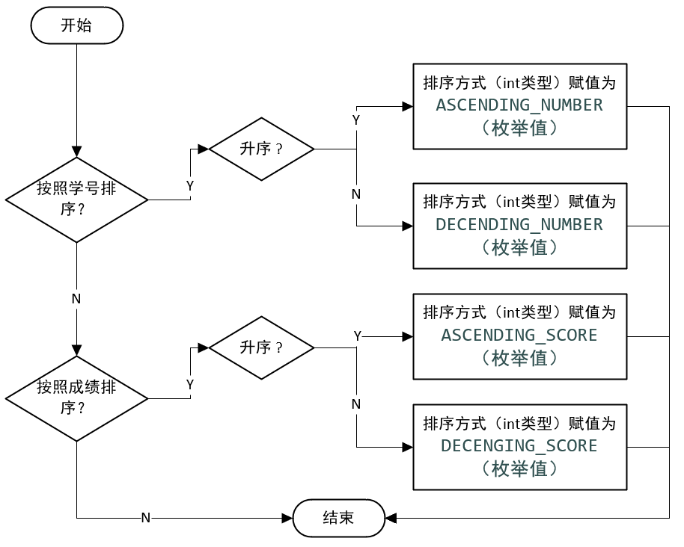
void printStudentInfo(); //打印全班信息
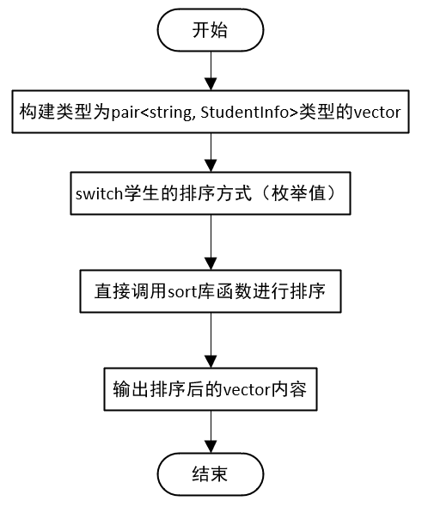
void calculateTotalScore(); //计算全班学生的总分和平均分
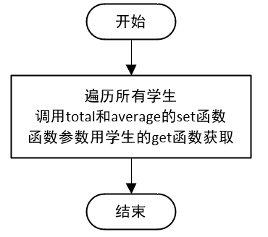
void delAStudentInTheClass(string newStudent); //删除本班学号为sewStudent的学生
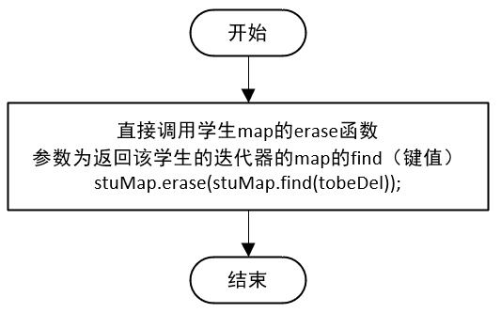
void updateAStudentInTheClass(string number); //更新学号为number的学生的信息
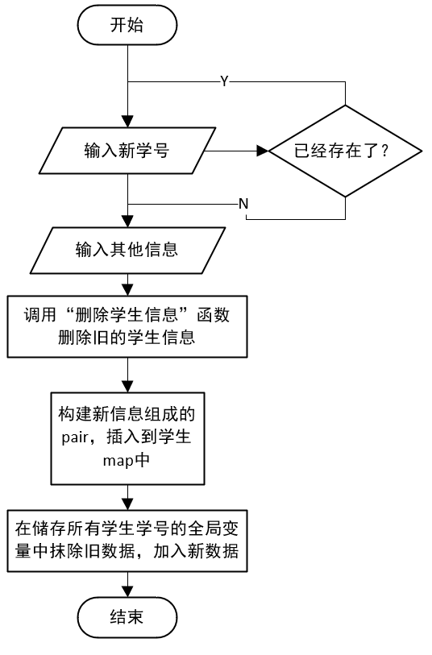
void addNewSubjects(); //增添新学科
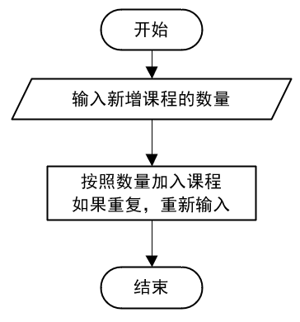
void delASubject(); //删除学科
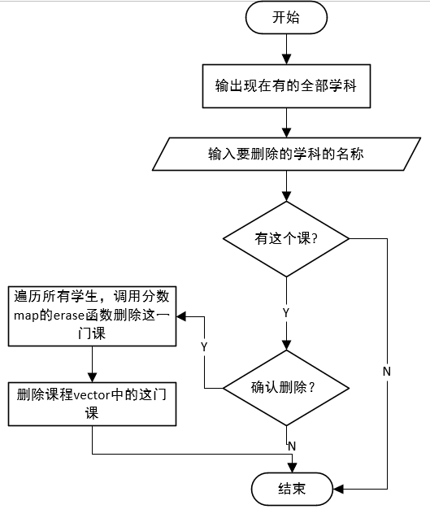
void importScores(); //录入所有学生某门课的成绩
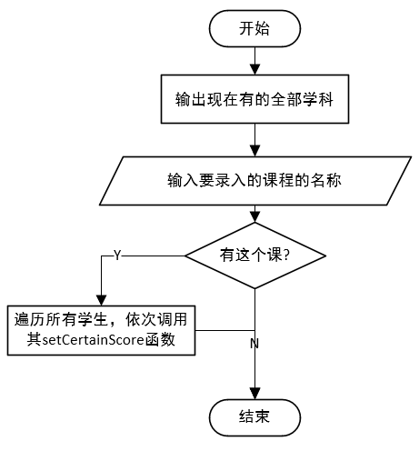
void addStudentsForTheClass(); //为此班级增加学生
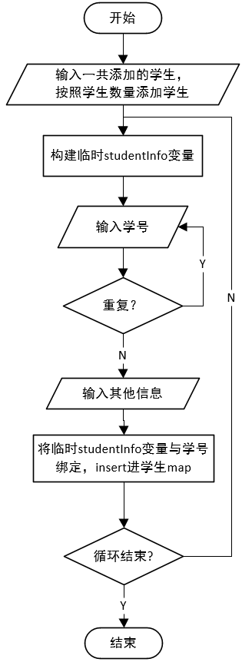
void addStudentsForTheClass(string name, string number);//为此班级增加一个学生
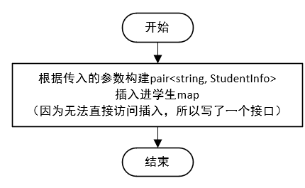
void addStudentsForTheClass(pair<string, StudentInfo> p);//为此班级增加一个学生
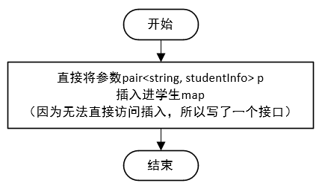
- 实现中的关键点
- 考虑到让教学班类的代码复用性尽量高，我将system(“pause”)和system(“cls”)两个函数写在了StudentManager类中（如果写在教学班类中，则如果要重复调用教学班类的函数，就会在函数中间发生停顿）。
- 对类中私有成员的操作一律通过函数，无论是set和get，还是对map的插入删除等
- 自己的收获和心得体会
写完之后感想挺多的。
这应该是我学期耗时最长的一个程序，前前后后花了一周左右，重写了好几次，最终有了这个自上而下的管理系统。
这是我的一次尝试，用类的方式实现分层管理，只是凭感觉写的，觉得这样更有层次感。
本题的要求是用vector写，但是我感觉vector和数据差不多，而且还学过，要比数组简单了不少，所以就用了自学的map，但是写到排序的时候突然意识到map的底层是红黑树，并不是链式存储结构，没有直接的函数来调用，就自己加上了一个“当前排序状态”。在输出的时候排序，而不是将学生map中的元素交换。
使用程序的时候是一回事，做程序则完全不同，从使用体验上来说，对于程序中进行的每一步操作。我都尽可能的给出的提示语句，并尽量做了检查，每一个功能都在一个界面中独立执行，最终成了一个还算能看的小型系统。
代码中其实还是有很多缺陷的，从流程图中可以看出，有几处重复的代码块可以再抽出来成一个函数/“教学班”类中的函数命名有几处不好分辨的地方/文件方面用了最直白的文件流直接写入……
争取下个版本“学生管理系统（链表）”会更好一点吧。
- 功能测试截图
主界面：
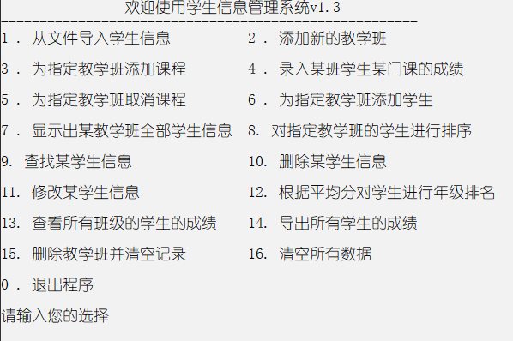

功能1：从文件导入学生信息
- 方式1：
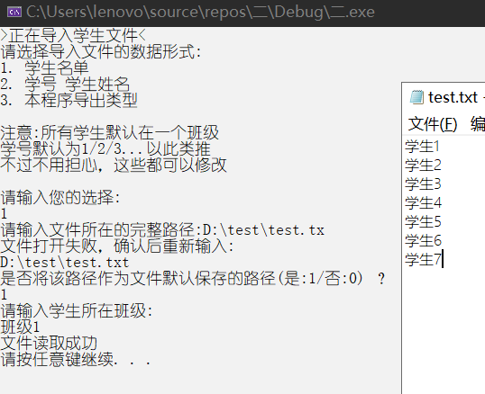
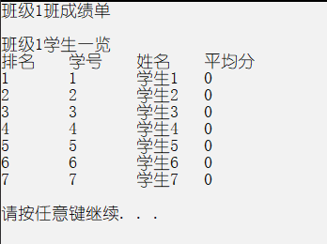
方式二：
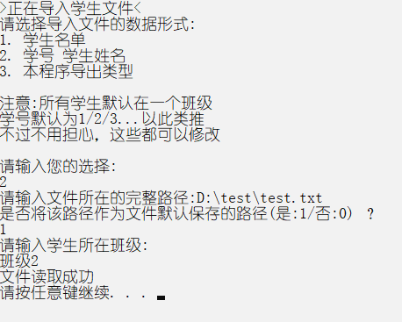
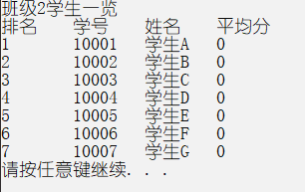
第三个导入方式将和保存文件一起演示

添加新的教学班：
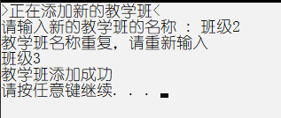

为指定教学班添加课程：
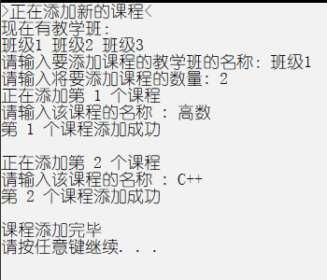
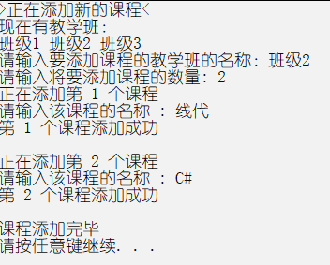

为某班的课程录入成绩：
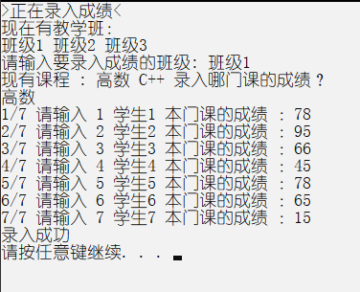
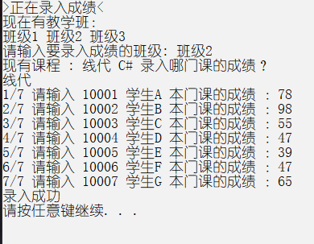

为指定教学班取消课程
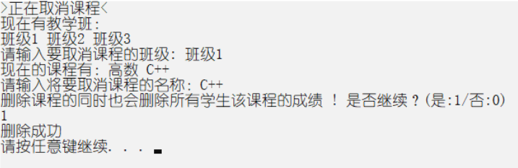
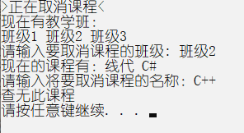
（这里把C#也取消了，就不再重复演示了）

为某教学班添加学生
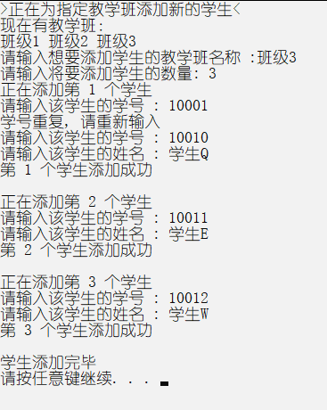
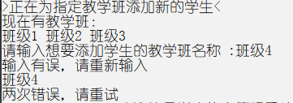
显示某教学班的全部学生信息：
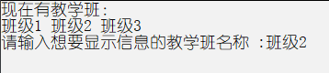
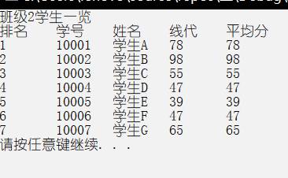
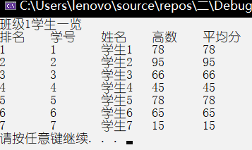

排序

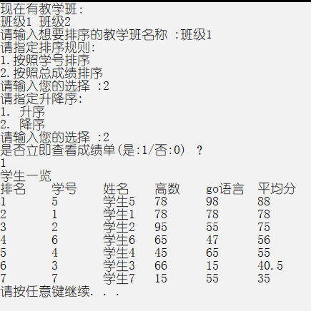
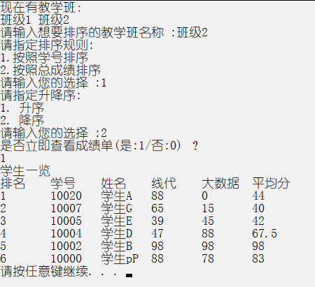
查找学生
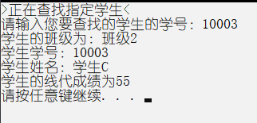
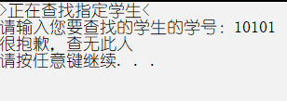

删除学生
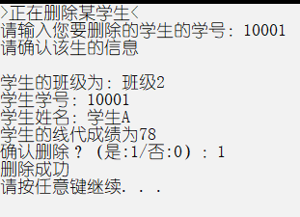

更新学生
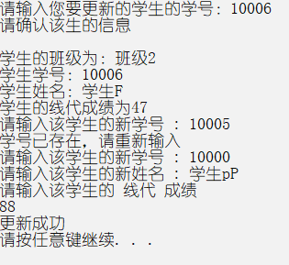
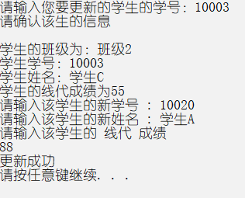

根据平均分对学生进行年级大排名
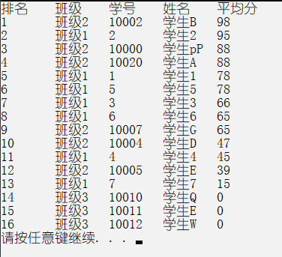

查看所有班级学生的成绩
（为了将功能体现更全，我又增添了几门课）
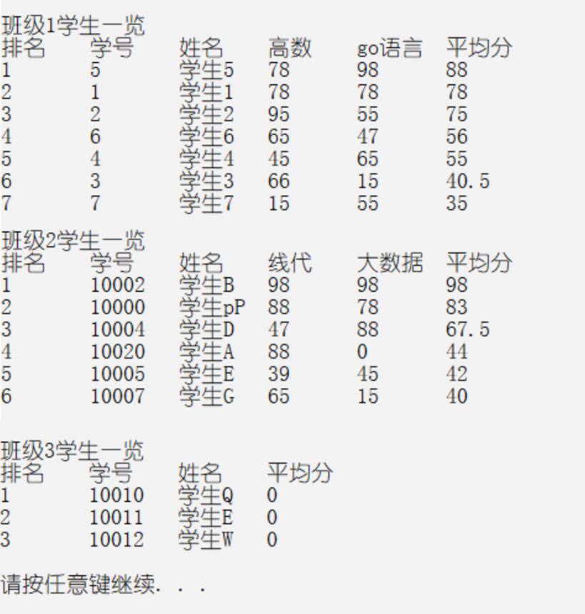

删除教学班并清空记录
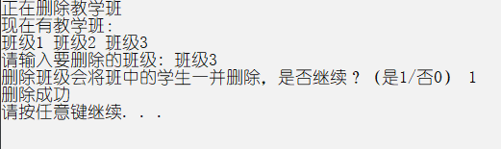
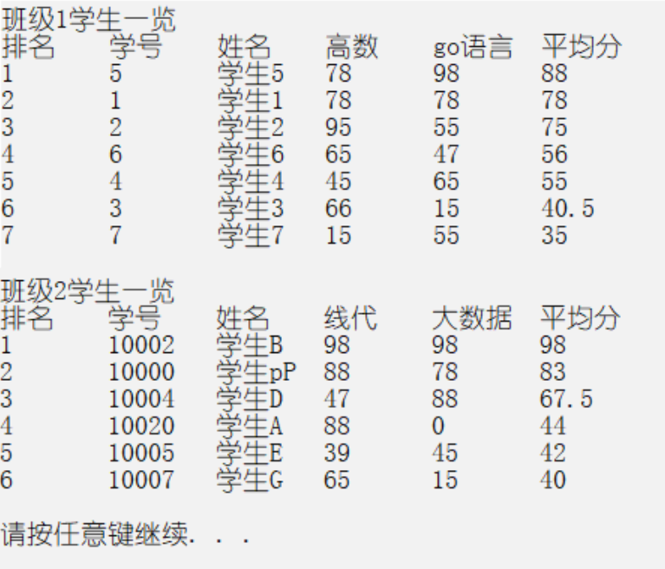
（没有班级3了）

文件保存
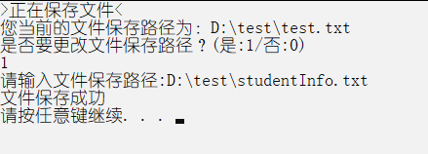

删库跑路：
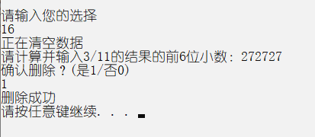
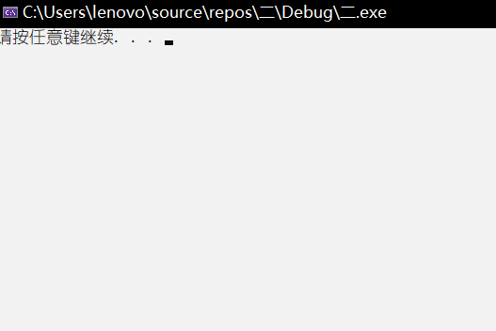
（这时候查看所有班级的成绩的时候就已经没了）

第三种文件读取方式
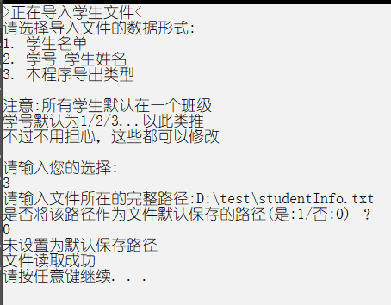

程序退出
